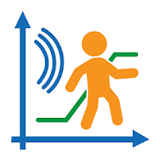
Meine Aktivität: Funktionale Zusammenhänge Name: __________________
In der Mathematik begegnen Dir sehr oft funktionale Zusammenhänge zwischen zwei Größen.
Ein Beispiel hierfür ist der Zusammenhang zwischen dem Ort eines Menschen und der dort verbrachten Zeit.
Zur Veranschaulichung werden die beiden Größen Zeit (x-Achse) und Ort (y-Achse) als Schaubild dargestellt.
Wettbewerb:
Mein bestes Ergebnis (y-Achse: Ort): ______ % Bestes Klassenergebnis: ______ % von __________________
Mein bestes Ergebnis (y-Achse: Geschwindigkeit): ______ % Bestes Klassenergebnis: ______ % von __________________
Aufgabe | Vorgegebenes Schaubild  aus den Vorlagen. | Beschreibung als Text.  Mind. zwei Sätze | Gemessenes bestes  Schaubild. | Bestes Ergebnis %
Beispiel  Sensor:  Ultraschall  y-Achse:  Ort | 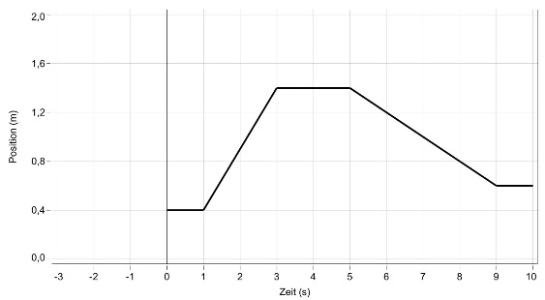 | Zunächst bleibe ich stehen.  Dann gehe ich mit konstanter Geschwindigkeit nach vorne und bleibe dort für eine bestimmte Zeit stehen. Danach gehe ich langsam ein kleines Stück rückwärts und bleibe wieder stehen. | 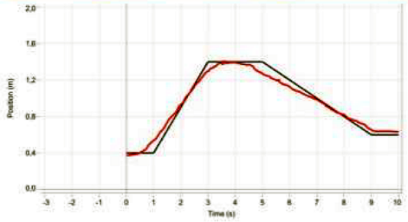
Aufgabe 1

Sensor: Ultraschall
y-Achse:
Ort
Aufgabe 2

Sensor: Ultraschall
y-Achse:
Ort
Aufgabe 3

Sensor: Ultraschall
y-Achse:
Ort
Aufgabe 4

Sensor: Ultraschall
y-Achse:
Geschwindigkeit
Zusatz-Aufgabe

Sensor: Ultraschall
y-Achse:
Geschwindigkeit

